Excel Harjoitus 5

- Avaa työkirja Harjoitus E omasta kansiostasi.

- Työkirjassa on Bitti ja Pultti Oy:n tietokonekaupassa myytävät tietokonepaketit. Siirrä koko taulukko vasempaan reunaan siten, että otsikko Bitti ja Pultti Oy tulee soluun A2.
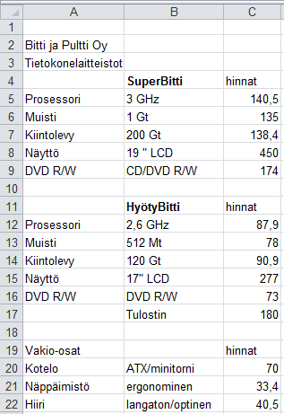
- EconoBitti –paketti on jo vanhentunut. Poista kaikki tämän paketin tiedot taulukosta.

- Siirrä konepaketit allekkain oheisen mallikuvan mukaisesti.

- Kirjoita hintasarakkeen ja vakio-osien tiedot taulukkoon oheisen mallikuvan mukaisesti. Levitä sarakkeita tarvittaessa.

- Päivitä tarvittaessa Superbitti ja Hyötybitti tietokonepakettien hintatiedot ajan tasalle.

Tallennus uudella nimellä.

- Valitse Tiedosto | Tallenna nimellä.

- Luo Tallenna nimellä –ikkunassa omaan kansioosi uusi alikansio. Nimeä uusi alikansio Bitti ja Pultti –nimiseksi.

- Tallenna työkirja nimellä Konepaketit kansioon Bitti ja Pultti.

